На зарядку вместе с мамой
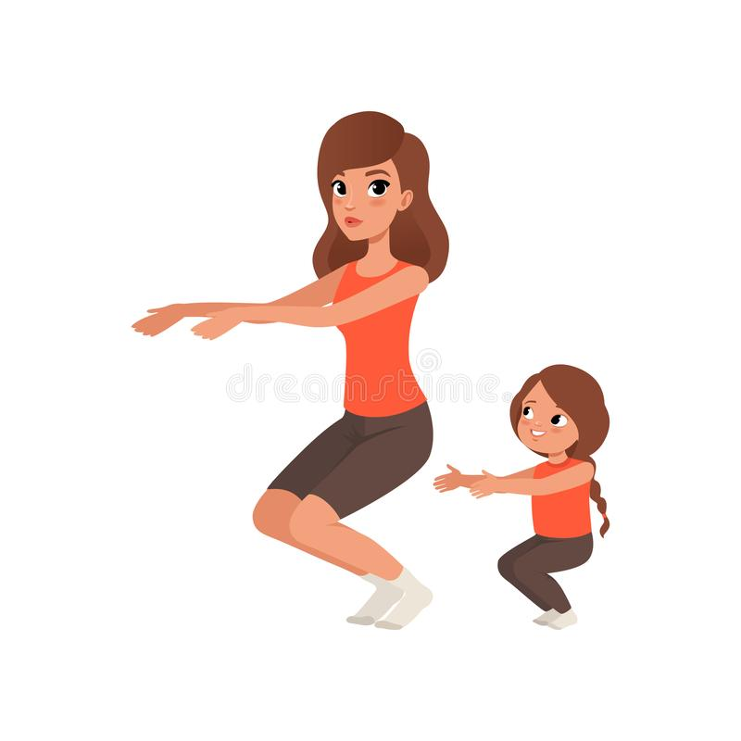
Помните, как поется в песне про маленьких непосед:
«…А у меня внутри вечный двигатель,
вечный бегатель, вечный прыгатель…».
Несмотря на это, сегодня большинству детей не хватает физической активности. И не удивительно, ведь раньше дети проводили все своё свободное время на улице – бегая, прыгая, играя в «салочки» и «колдунчики», лазая по деревьям.
Теперь же больше внимания уделяется интеллектуальным занятиям, а физическим нагрузкам и прогулкам остается, увы, совсем немного. Недостаток физических упражнений может сказаться на здоровье детей, если не сейчас, то в дальнейшем.
Как же привлечь детей к занятиям физкультурой в домашних условиях?
Конечно, в первую очередь, мама (а желательно еще и папа) должны стать непосредственными участниками этих занятий.
Во-вторых, учитывая то, что все дети любят веселиться, нужно включить в эти занятия привлекательный фактор.
В-третьих, использовать с ребенком разновидные игры, которые поднимут ваш и его уровень энергии.
Предлагаем вам несколько совместных спортивных игр для мамы и ребенка (3-7 лет).
Перед их началом желательно сделать небольшую подготовительную разминку, которая настроит организм на «спортивный» лад.
С этой целью выполните упражнения для «разогрева» мышц шеи, плечевого пояса, груди, спины, живота, рук и ног.
В конце можно провести дыхательную гимнастику, дабы помочь организму вернуться в спокойное состояние.
После разминки приступайте к выполнению основной части занятия. Для начала выберите 3-5 упражнений, которые вы будете выполнять в этот день, а затем постепенно добавляйте новые, замещая отработанные.
Каждое упражнение повторяется 5-8 раз.
«Над пропастью».
Сядьте на стул, поставьте себе на колени малыша лицом к вам и возьмите его за руки. Скажите ребенку, что ему нужно пройти по двум шатающимся мостикам над глубокой ямой и постараться не упасть в неё.
Теперь, то разводите свои колени в стороны, то снова сводите их вместе. Малыш будет двигаться вместе с вашими ногами, стараясь сохранить равновесие и не свалиться с «мостов».
Игра «Растяжка для мамы».
Сядьте на пол, согнув ноги в коленях и соединив ступни. Возьмите малыша за руки. Он осторожно становится ногами на ваши колени и тихонечко подпрыгивает на них, прижимая их все ниже и ниже к полу.
Игра «Я выше».
Встаньте напротив друг друга и возьмитесь за руки. По - очереди подпрыгивайте вверх – то мама, то ребенок, то мама, то ребенок.
При этом тот, кто подпрыгивает, говорит: «Я выше», а другой в свою очередь отвечает: «Нет, я выше» и т.д.
Игра «Я ниже». Встаньте напротив друг друга и возьмитесь за руки.
По - очереди приседайте вниз: то мама приседает, а когда встает – ребенок. При этом тот, кто приседает, говорит: «Я ниже», а другой в свою очередь отвечает: «Нет, я ниже» и т.д.
Игра «Цапля».
Предложите ребенку попробовать себя в роли цапель. Встаньте напротив друг друга и возьмитесь за руки.
Одновременно с малышом поднимите и согните в колене по одной ноге и вместе так постойте, поддерживая друг друга.
Игра «Ласточка».
Предложите ребенку «полетать», как ласточки. Встаньте напротив друг друга и возьмитесь за руки. Затем одновременно с малышом наклоните туловище вперед, а одну ногу отведите назад, чтобы получились две «ласточки».
Автор репортажа: Папулова Алена Юрьевна, инструктор по физической культуре

